GUÍA DE LABORATORIO DE
INFRAESTRUCTURA TECNOLOGICA 2
Unidad Didáctica: REDES VIRTUALES (2)
Eje Temático: Configuración de redes VLAN y enlaces troncales
No. Guía |  | 2 |  | Resultados de Aprendizaje de la Unidad Didáctica:  COMPETENCIAS DISCIPLINARES  - Evalúa la importancia de las VLAN y los diferentes estados de los puertos además del trabajo colaborativo integrando grupos de trabajo para llevar a cabo la práctica propuesta  COMPETENCIAS GENÉRICAS  - Reconoce la importancia de las VLAN y los diferentes estados de los puertos además del trabajo colaborativo integrando grupos de trabajo para llevar a cabo la práctica propuesta.  - Demuestra habilidades prácticas en implementación y configuración de las VLAN y los diferentes tipos de los puertos de un switch.  - Analiza el escenario planteado y ofrece diferentes alternativas de solución integrando criterios y conceptos relacionado con las VLAN.  - Elabora un cuadro comparativo en el que formula semejanzas y diferencias entre los diferentes tipos de puertos de acceso o troncales.  - Elabora un informe siguiendo una estructura lógica y expresando sus ideas acerca del tema desarrollado.
4  sesiones |  | 3 y 4  Semana
Horas de Trabajo
Trabajo con Docente |  | Trabajo Autónomo
6 |  | 12
Tipo de trabajo
Grupal | x | Ind |  | Laboratorio Requerido | Aula A 401
Introducción
    - Sesión 1.

    - En la primera sesión el estudioso se dedicará a realizar toda la implementación de las redes calculadas la configuración de las VLANS y los enlaces troncales sobre la herramienta de simulación packet tracert en la cual profundizará e interiorizará los comandos de la configuración de redes de área local virtuales en equipos cisco.

    - Sesión 2.

Mantener las asignaciones de puertos de VLAN y la base de datos de VLAN

    - Sesión 3.

Configurar un enlace troncal 802.1Q entre los switches

    - Sesión 4.
    - En la cuarta sesión el estudioso se dedicará a realizar toda la implementación de las redes calculadas la configuración de las VLANS y los enlaces troncales sobre los equipos del laboratorio en el cual el estudioso podrá evidenciar que dicha implementación funciona en los equipos físicos.

Preguntas Orientadoras
Pregunta orientadora

  - ¿Qué comando puede ingresar para determinar si un puerto está funcionando en modo access?
- sh ip int br
- sh vl
- sh int
- sh int sw

2.Se emite el comando show vlan y el equipo activo entrega la siguiente información:
VLAN Name Status Ports
---- -------------------------------- --------- -------------------------------
1 default active Fa0/1, Fa0/2, Fa0/3, Fa0/4
Fa0/5, Fa0/6, Fa0/7, Fa0/8
Fa0/9, Fa0/10, Fa0/11, Fa0/12
Fa0/13, Fa0/14, Fa0/15, Fa0/16
Fa0/17, Fa0/18, Fa0/19, Fa0/20
Fa0/21, Fa0/22, Fa0/23, Fa0/24
Gi0/1, Gi0/2
10 Student active
20 Faculty active
99 Management active
1002 fddi-default act/unsup
1003 token-ring-default act/unsup
1004 fddinet-default act/unsup
1005 trnet-default act/unsup

¿Cuántas vlans tiene configurado este router por el administrador de TI?

  - Se emite el comando show vlan y el equipo activo entrega la siguiente información:

VLAN Name Status Ports
---- -------------------------------- --------- -------------------------------
1 default active Fa0/1, Fa0/2, Fa0/3, Fa0/4
Fa0/5, Fa0/6, Fa0/7, Fa0/8
Fa0/9, Fa0/10, Fa0/11, Fa0/12
Fa0/13, Fa0/14, Fa0/15, Fa0/16
Fa0/17, Fa0/18, Fa0/19, Fa0/20
Fa0/21, Fa0/22, Fa0/23, Fa0/24
Gi0/1, Gi0/2
10 Student active
20 Faculty active
99 Management active
1002 fddi-default act/unsup
1003 token-ring-default act/unsup
1004 fddinet-default act/unsup
1005 trnet-default act/unsup

¿Cuantas interfaces tiene el router asignadas a la vlan de Estudiantes?

Presaberes Requeridos
Dear scholar, you must create an “Voky” showing the role of the VTP protocol on the configuration of the vlan based on the article described in the following paragraph.

As a guide use the document called " Effective VTP Model for Enterprise VLAN Security " that you will find in the IEEE Explore database in case you do not know how to enter please refer to the following link.

https://javierolo88.github.io/IEEEXPLORER/
Marco conceptual o referencial *
“Los switches modernos usan redes de área local virtuales (VLAN) para mejorar el rendimiento de la red mediante la división de grandes dominios de difusión de capa 2 en otros más pequeños. Las VLAN también se pueden usar como medida de seguridad al controlar qué hosts se pueden comunicar. Por lo general, las redes VLAN facilitan el diseño de una red para respaldar los objetivos de una organización.
Los enlaces troncales de VLAN se usan para abarcar redes VLAN a través de varios dispositivos. Los enlaces troncales permiten transferir el tráfico de varias VLAN a través de un único enlace y conservar intactas la segmentación y la identificación de VLAN.

En esta práctica de laboratorio, creará redes VLAN en los dos switches de la topología, asignará las VLAN a los puertos de acceso de los switches, verificará que las VLAN funcionen como se espera y, a continuación, creará un enlace troncal de VLAN entre los dos switches para permitir que los hosts en la misma VLAN se comuniquen a través del enlace troncal, independientemente del switch al que está conectado el host”. (CCNA R&S: (2017). Introduction to Networks. laboratorio 3.2.2.5 Cisco networking academy ver 6.0)
Enlaces troncales de VLAN
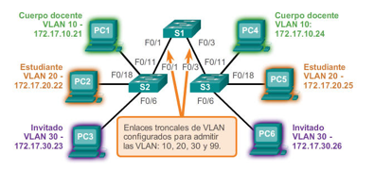
Fuente autor. Cisco networking academy
Creación de una vlan
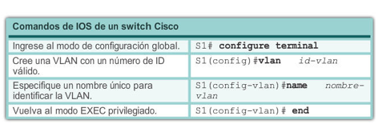
Fuente autor. Cisco networking academy

Asignación de puertos a las VLAN
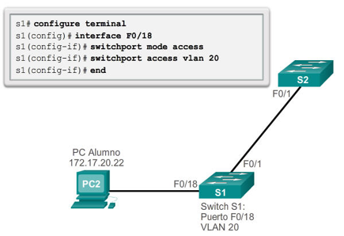
Fuente: cisco networking academy

Elaborar el siguiente montaje el cual puede ser con los equipos disponibles en el laboratorio o en el simulador packet tracert 7.0

- Topología
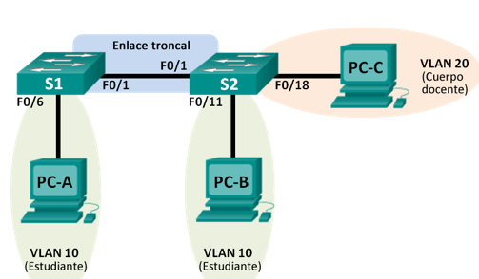
Fuente autor. Cisco networking academy

- Tabla de direccionamiento
Dispositivo | Interfaz | Dirección IP | Máscara de subred | Gateway predeterminado
S1 | VLAN 1 | 192.168.1.11 | 255.255.255.0 | N/A
S2 | VLAN 1 | 192.168.1.12 | 255.255.255.0 | N/A
PC-A | NIC | 192.168.10.3 | 255.255.255.0 | 192.168.10.1
PC-B | NIC | 192.168.10.4 | 255.255.255.0 | 192.168.10.1
PC-C | NIC | 192.168.20.3 | 255.255.255.0 | 192.168.20.1

Actividad de Trabajo Autónomo
Finalizar la configuración de los equipos activos en el simulador correspondiente.

Realizar la documentación requerida para la entrega del laboratorio teniendo en cuenta las instrucciones de la guía.
Actividad de Comprobación del Trabajo Autónomo
Materiales, equipos e insumos a utilizar
Materiales, equipos e insumos proporcionados por la Universidad
Ítem | Cantidad
NIC Ethernet 100/1000 | 2
Router (Cisco 2901 con IOS de Cisco versión 15.2(4) M3, imagen universal o similar) | 1
switch (Cisco 2960 con IOS de Cisco versión 15.0(2), imagen lanbasek9 o comparable) | 1
Cables de ethernet | 2

Materiales del estudiante
Ítem | Cantidad
Medio de almacenamiento extraíble para guardar el trabajo realizado, o drive en línea | 1
Cables UTP directos categoría 5 o superior ethernet | 2

Precauciones, nivel de riesgo y recomendaciones a considerar
CLASIFICACIÓN DEL RIESGO | Muy alto |  | Medio
CLASIFICACIÓN DEL RIESGO | Alto |  | Bajo
FACTORES DE RIESGO |  | CÓMO MINIMIZAR LOS FACTORES DE RIESGO
Eléctrico  - Ergonómica · |  | Tener cuidado en la manipulación de los equipos activos  Manejar posturas correctas frente al computadora para las clases.
RECOMENDACIONES, CONSIDERACIONES PARA EL USO DE MATERIAL Y EPP
- Identificar y conocer el protocolo de seguridad de laboratorios de informática
- No entrar a internet sin autorización del docente
- No ejecutar programas sin autorización del docente.
- No instalar en los equipos Software de ninguna índole
- No trasladar equipos de cómputo de su módulo sin autorización del personal del área.
- Cuidar sus objetos personales.
- Cada alumno tiene como responsabilidad recibir las actividades de cada clase y apropiarse del material necesario para el desarrollo de las mismas
- Es prohibido el ingreso o consumo de alimentos, bebidas, chicle... dentro de la sala, también el uso e ingreso de dispositivos como celulares, u otro dispositivo electrónico memorias sin autorización.
- No conectar ni desconectar dispositivos como teclados, mouse o conexiones, en caso de anomalía avisar al profesor para realizar cambios o conexiones.
- El trabajo debe hacerse en silencio, evitando las reuniones o interrumpiendo las actividades de otros usuarios.
- Cuide el buen funcionamiento del equipo, evite cambiar configuraciones o intervenir los programas y propiedades del sistema operativo, el auxiliar de laboratorio es el único autorizado.
- Todo dispositivo (teclado o mouse) que se pierda o se dañe con intención deberá ser repuesto por el estudiante o el grupo completo.
- No portar maletines, o morrales estos deben quedar depositados en los lockers destinados para ello. En caso de duda pida el respectivo candado con los auxiliares de cada laboratorio.
- Antes de configurar algún dispositivo electrónico del laboratorio descárguese estáticamente, tocando algún material de madera, evitando la descarga electrostática.
- No rayar mesas, sillas, paredes y equipos, cuidar el aseo y orden de su puesto de trabajo
- Se prohíbe el ingreso o exploración de páginas no autorizadas y pornográficas, es causal de sanción y expulsión (vetado) de la sala de informática por varias sesiones.
- Vaya a las instrucciones de borrar y recargar al final de esta práctica de laboratorio.
- Realice estos pasos en todos los routers y switches asignados a esta práctica antes de continuar.

CONSIDERACIONES ÉTICAS
- Tener siempre presente el código de ética del ingeniero de software en especial el ítem relacionado con:

- Colegas: Cada ingeniero deberá apoyar y ser justos con los colegas, motivando a sus colegas sujetándose al código, ayudando también a su desarrollo profesional, reconocer los trabajos de otros y abstenerse a atribuirse de méritos indebidos, revisar los trabajos de manera objetiva, sincera y propiamente documentada.

Procedimiento y Metodología de la práctica
  - Sesión 1:

- En la primera sesión el estudioso se dedicará a realizar toda la implementación de las redes calculadas la configuración de las VLANS y los enlaces troncales sobre la herramienta de simulación packet tracert en la cual profundizará e interiorizará los comandos de la configuración de redes de área local virtuales en equipos cisco.

- armar la red y configurar los parámetros básicos de los dispositivos
  - En la parte 1, establecerá la topología de la red y configurará los parámetros básicos en los equipos host y los switches.
  - realizar el cableado de red tal como se muestra en la topología.
  - Conecte los dispositivos tal como se muestra en el diagrama de la topología y realice el cableado según sea necesario.
  - inicializar y volver a cargar los switches según sea necesario.
  - configurar los parámetros básicos para cada switch.
    - Desactive la búsqueda del DNS.
    - Configure el nombre del dispositivo como se muestra en la topología.
    - Asigne class como la contraseña del modo EXEC privilegiado.
    - Asigne cisco como la contraseña de vty y la contraseña de consola, y habilite el inicio de sesión para las líneas de vty y de consola.
    - Configure logging synchronous para la línea de consola.
    - Configure un mensaje MOTD para advertir a los usuarios que se prohíbe el acceso no autorizado.
    - Configure la dirección IP que se indica en la tabla de direccionamiento para la VLAN 1 en ambos switches.
    - Desactive administrativamente todos los puertos que no se usen en el switch.
    - Copie la configuración en ejecución en la configuración de inicio
  - configurar los equipos host.
  - Consulte la tabla de direccionamiento para obtener información de direcciones de los equipos host.
  - Probar la conectividad.
  - Verifique que los equipos host puedan hacer ping entre sí.
  - Nota: puede ser necesario desactivar el firewall de las computadoras para hacer ping entre ellas.
  - ¿Se puede hacer ping de la PC-A a la PC-B? _________
  - ¿Se puede hacer ping de la PC-A a la PC-C? _________
  - ¿Se puede hacer ping de la PC-A al S1? _________
  - ¿Se puede hacer ping de la PC-B a la PC-C? _________
  - ¿Se puede hacer ping de la PC-B al S2? _________
  - ¿Se puede hacer ping de la PC-C al S2? _________
  - ¿Se puede hacer ping del S1 al S2? _________
  - Si la respuesta a cualquiera de las preguntas anteriores es no, ¿por qué fallaron los pings?

  - _____________________________________________________________________________________
  - _____________________________________________________________________________________
- crear redes VLAN y asignar puertos de switch
  - En la parte 2, creará redes VLAN para los estudiantes, el cuerpo docente y la administración en ambos switches. A continuación, asignará las VLAN a la interfaz correspondiente. El comando show vlan se usa para verificar las opciones de configuración.
  - crear las VLAN en los switches.
    - Cree las VLAN en S1.
  - S1(config)# vlan 10
  - S1(config-vlan)# name Student
  - S1(config-vlan)# vlan 20
  - S1(config-vlan)# name Faculty
  - S1(config-vlan)# vlan 99
  - S1(config-vlan)# name Management
  - S1(config-vlan)# end
    - Cree las mismas VLAN en el S2.
    - Emita el comando show vlan para ver la lista de VLAN en el S1.
  - S1# show vlan

  - VLAN Name Status Ports
  - ---- -------------------------------- --------- -------------------------------
  - 1 default active Fa0/1, Fa0/2, Fa0/3, Fa0/4
  - Fa0/5, Fa0/6, Fa0/7, Fa0/8
  - Fa0/9, Fa0/10, Fa0/11, Fa0/12
  - Fa0/13, Fa0/14, Fa0/15, Fa0/16
  - Fa0/17, Fa0/18, Fa0/19, Fa0/20
  - Fa0/21, Fa0/22, Fa0/23, Fa0/24
  - Gi0/1, Gi0/2
  - 10 Student active
  - 20 Faculty active
  - 99 Management active
  - 1002 fddi-default act/unsup
  - 1003 token-ring-default act/unsup
  - 1004 fddinet-default act/unsup
  - 1005 trnet-default act/unsup

  - VLAN Type SAID MTU Parent RingNo BridgeNo Stp BrdgMode Trans1 Trans2
  - ---- ----- ---------- ----- ------ ------ -------- ---- -------- ------ ------
  - 1 enet 100001 1500 - - - - - 0 0
  - 10 enet 100010 1500 - - - - - 0 0
  - 20 enet 100020 1500 - - - - - 0 0
  - 99 enet 100099 1500 - - - - - 0 0

  - VLAN Type SAID MTU Parent RingNo BridgeNo Stp BrdgMode Trans1 Trans2
  - ---- ----- ---------- ----- ------ ------ -------- ---- -------- ------ ------
  - 1002 fddi 101002 1500 - - - - - 0 0
  - 1003 tr 101003 1500 - - - - - 0 0
  - 1004 fdnet 101004 1500 - - - ieee - 0 0
  - 1005 trnet 101005 1500 - - - ibm - 0 0

  - Remote SPAN VLANs
  - ------------------------------------------------------------------------------

  - Primary Secondary Type Ports
  - ------- --------- ----------------- ------------------------------------------

  - ¿Cuál es la VLAN predeterminada? ___________

  - ¿Qué puertos se asignan a la VLAN predeterminada?
  - __________________________________________________________________________________
  - asignar las VLAN a las interfaces del switch correctas.
    - Asigne las VLAN a las interfaces en el S1.
      - Asigne la PC-A a la VLAN Estudiantes.
  - S1(config)# interface f0/6
  - S1(config-if)# switchport mode access
  - S1(config-if)# switchport access vlan 10
      - Transfiera la dirección IP del switch a la VLAN 99.
  - S1(config)# interface vlan 1
  - S1(config-if)# no ip address
  - S1(config-if)# interface vlan 99
  - S1(config-if)# ip address 192.168.1.11 255.255.255.0
  - S1(config-if)# end
    - Emita el comando show vlan brief y verifique que las VLAN se hayan asignado a las interfaces correctas.
  - S1# show vlan brief

  - VLAN Name Status Ports
  - ---- -------------------------------- --------- -------------------------------
  - 1 default active Fa0/1, Fa0/2, Fa0/3, Fa0/4
  - Fa0/5, Fa0/7, Fa0/8, Fa0/9
  - Fa0/10, Fa0/11, Fa0/12, Fa0/13
  - Fa0/14, Fa0/15, Fa0/16, Fa0/17
  - Fa0/18, Fa0/19, Fa0/20, Fa0/21
  - Fa0/22, Fa0/23, Fa0/24, Gi0/1
  - Gi0/2
  - 10 Student active Fa0/6
  - 20 Faculty active
  - 99 Management active
  - 1002 fddi-default act/unsup
  - 1003 token-ring-default act/unsup
  - 1004 fddinet-default act/unsup
  - 1005 trnet-default act/unsup
    - Emita el comando show ip interface brief.
  - ¿Cuál es el estado de la VLAN 99? ¿Por qué?

  - __________________________________________________________________________________
    - Use la topología para asignar las VLAN a los puertos correspondientes en el S2.
    - Elimine la dirección IP para la VLAN 1 en el S2.
    - Configure una dirección IP para la VLAN 99 en el S2 según la tabla de direccionamiento.
    - Use el comando show vlan brief para verificar que las VLAN se hayan asignado a las interfaces correctas.
  - S2# show vlan brief

  - VLAN Name Status Ports
  - ---- -------------------------------- --------- -------------------------------
  - 1 default active Fa0/1, Fa0/2, Fa0/3, Fa0/4
  - Fa0/5, Fa0/6, Fa0/7, Fa0/8
  - Fa0/9, Fa0/10, Fa0/12, Fa0/13
  - Fa0/14, Fa0/15, Fa0/16, Fa0/17
  - Fa0/19, Fa0/20, Fa0/21, Fa0/22
  - Fa0/23, Fa0/24, Gi0/1, Gi0/2
  - 10 Student active Fa0/11
  - 20 Faculty active Fa0/18
  - 99 Management active
  - 1002 fddi-default act/unsup
  - 1003 token-ring-default act/unsup
  - 1004 fddinet-default act/unsup
  - 1005 trnet-default act/unsup
  - ¿Es posible hacer ping de la PC-A a la PC-B? ¿Por qué?

  - __________________________________________________________________________________
  - ¿Es posible hacer ping del S1 al S2? ¿Por qué?

  - __________________________________________________________________________________
  - Realice las topologías mostradas en la ilustración 1,2,3 e indique cual es el modo de funcionamiento del protocolo spt y como hace para encontrar su root switch, root port designated port y no dasignated port, en cada una de las tres topologías.
  - Realice los cálculos del protocolo SPT a mano y en packet tracert compárelos e indique que comandos se utilizan para la revisión de spt en el switch.
  - 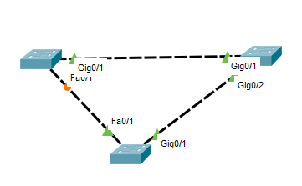
  - Ilustración 1 SPT
  - 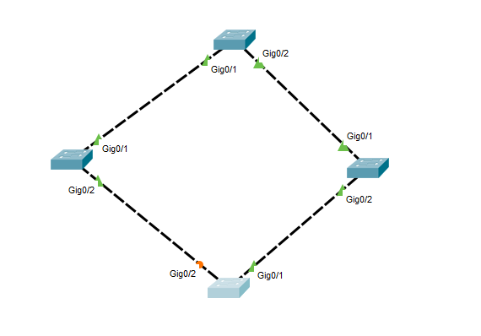
  - Ilustración 2 SPT
  - 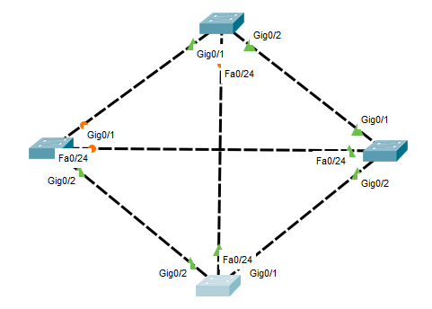
  - Ilustración 3 SPT

  - Sesión 2:
- Mantener las asignaciones de puertos de VLAN y la base de datos de VLAN
  - En la parte 3, cambiará las asignaciones de VLAN a los puertos y eliminará las VLAN de la base de datos de VLAN.
  - asignar una VLAN a varias interfaces.
    - En el S1, asigne las interfaces F0/11 a 24 a la VLAN 10.
  - S1(config)# interface range f0/11-24
  - S1(config-if-range)# switchport mode access
  - S1(config-if-range)# switchport access vlan 10
  - S1(config-if-range)# end
    - Emita el comando show vlan brief para verificar las asignaciones de VLAN.
    - Reasigne F0/11 y F0/21 a la VLAN 20.
    - Verifique que las asignaciones de VLAN sean las correctas.
  - eliminar una asignación de VLAN de una interfaz.
    - Use el comando no switchport access vlan para eliminar la asignación de la VLAN 10 a F0/24.
  - S1(config)# interface f0/24
  - S1(config-if)# no switchport access vlan
  - S1(config-if)# end
    - Verifique que se haya realizado el cambio de VLAN.
  - ¿A qué VLAN está asociada ahora F0/24?
  - ______________________________________________________________________________
  - eliminar una ID de VLAN de la base de datos de VLAN.
    - Agregue la VLAN 30 a la interfaz F0/24 sin emitir el comando VLAN.
  - S1(config)# interface f0/24
  - S1(config-if)# switchport access vlan 30
  - % Access VLAN does not exist. Creating vlan 30
  - Nota: la tecnología de switches actual ya no requiere la emisión del comando vlan para agregar una VLAN a la base de datos. Al asignar una VLAN desconocida a un puerto, la VLAN se agrega a la base de datos de VLAN.
    - Verifique que la nueva VLAN se muestre en la tabla de VLAN.
  - S1# show vlan brief

  - VLAN Name Status Ports
  - ---- -------------------------------- --------- -------------------------------
  - 1 default active Fa0/1, Fa0/2, Fa0/3, Fa0/4
  - Fa0/5, Fa0/6, Fa0/7, Fa0/8
  - Fa0/9, Fa0/10, Gi0/1, Gi0/2
  - 10 Student active Fa0/12, Fa0/13, Fa0/14, Fa0/15
  - Fa0/16, Fa0/17, Fa0/18, Fa0/19
  - Fa0/20, Fa0/22, Fa0/23
  - 20 Faculty active Fa0/11, Fa0/21
  - 30 VLAN0030 active Fa0/24
  - 99 Management active
  - 1002 fddi-default act/unsup
  - 1003 token-ring-default act/unsup
  - 1004 fddinet-default act/unsup
  - 1005 trnet-default act/unsup
  - ¿Cuál es el nombre predeterminado de la VLAN 30?

  - ________________________________________________________________________________
    - Use el comando no vlan 30 para eliminar la VLAN 30 de la base de datos de VLAN.
  - S1(config)# no vlan 30
  - S1(config)# end
    - Emita el comando show vlan brief. F0/24 se asignó a la VLAN 30.
  - Una vez que se elimina la VLAN 30, ¿a qué VLAN se asigna el puerto F0/24? ¿Qué sucede con el tráfico destinado al host conectado a F0/24?

  - ________________________________________________________________________________
  - S1# show vlan brief

  - VLAN Name Status Ports
  - ---- -------------------------------- --------- -------------------------------
  - 1 default active Fa0/1, Fa0/2, Fa0/3, Fa0/4
  - Fa0/5, Fa0/6, Fa0/7, Fa0/8
  - Fa0/9, Fa0/10, Gi0/1, Gi0/2
  - 10 Student active Fa0/12, Fa0/13, Fa0/14, Fa0/15
  - Fa0/16, Fa0/17, Fa0/18, Fa0/19
  - Fa0/20, Fa0/22, Fa0/23
  - 20 Faculty active Fa0/11, Fa0/21
  - 99 Management active
  - 1002 fddi-default act/unsup
  - 1003 token-ring-default act/unsup
  - 1004 fddinet-default act/unsup
  - 1005 trnet-default act/unsup
    - Emita el comando no switchport access vlan en la interfaz F0/24.
    - Emita el comando show vlan brief para determinar la asignación de VLAN para F0/24. ¿A qué VLAN se asignó F0/24?
  - __________________________________________________________________________________
  - Nota: antes de eliminar una VLAN de la base de datos, se recomienda reasignar todos los puertos asignados a esa VLAN.

  - ¿Por qué debe reasignar un puerto a otra VLAN antes de eliminar la VLAN de la base de datos de VLAN?

  - ________________________________________________________________________________
  - ________________________________________________________________________________
  - ________________________________________________________________________________

  - 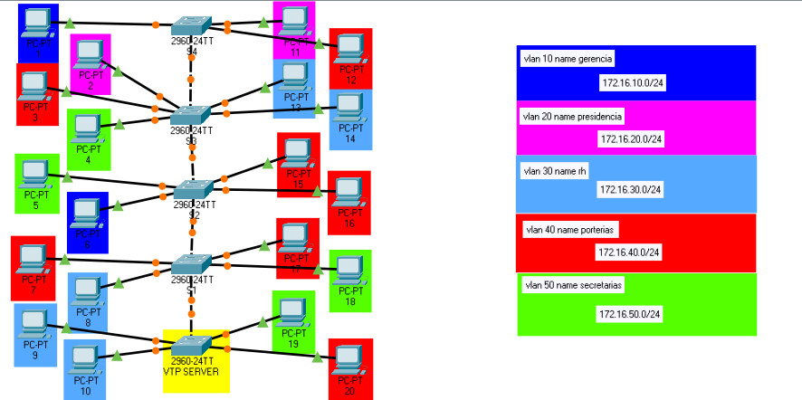
  - Password UMB
- Configure las diferentes vlan dentro de los switch.
- Asigne los puertos correspondientes
- Realice el enrutamiento estático necesario para que la topología funciones
- El equipo del programador debe poder ingresar a cualquiera de los dispositivos activos de la topología.

  - Sesión 3:

- configurar un enlace troncal 802.1Q entre los switches
  - En la parte 4, configurará la interfaz F0/1 para que use el protocolo de enlace troncal dinámico (DTP) y permitir que negocie el modo de enlace troncal. Después de lograr y verificar esto, desactivará DTP en la interfaz F0/1 y la configurará manualmente como enlace troncal.
  - usar DTP para iniciar el enlace troncal en F0/1.
  - El modo de DTP predeterminado de un puerto en un switch 2960 es dinámico automático. Esto permite que la interfaz convierta el enlace en un enlace troncal si la interfaz vecina se establece en modo de enlace troncal o dinámico deseado.
    - Establezca F0/1 en el S1 en modo de enlace troncal.
  - S1(config)# interface f0/1
  - S1(config-if)# switchport mode dynamic desirable
  - *Mar 1 05:07:28.746: %LINEPROTO-5-UPDOWN: Line protocol on Interface Vlan1, changed state to down
  - *Mar 1 05:07:29.744: %LINEPROTO-5-UPDOWN: Line protocol on Interface FastEthernet0/1, changed state to down
  - S1(config-if)#
  - *Mar 1 05:07:32.772: %LINEPROTO-5-UPDOWN: Line protocol on Interface FastEthernet0/1, changed state to up
  - S1(config-if)#
  - *Mar 1 05:08:01.789: %LINEPROTO-5-UPDOWN: Line protocol on Interface Vlan99, changed state to up
  - *Mar 1 05:08:01.797: %LINEPROTO-5-UPDOWN: Line protocol on Interface Vlan1, changed state to up
  - También debe recibir mensajes del estado del enlace en el S2.
  - S2#
  - *Mar 1 05:07:29.794: %LINEPROTO-5-UPDOWN: Line protocol on Interface FastEthernet0/1, changed state to down
  - S2#
  - *Mar 1 05:07:32.823: %LINEPROTO-5-UPDOWN: Line protocol on Interface FastEthernet0/1, changed state to up
  - S2#
  - *Mar 1 05:08:01.839: %LINEPROTO-5-UPDOWN: Line protocol on Interface Vlan99, changed state to up
  - *Mar 1 05:08:01.850: %LINEPROTO-5-UPDOWN: Line protocol on Interface Vlan1, changed state to up
    - Emita el comando show vlan brief en el S1 y el S2. La interfaz F0/1 ya no está asignada a la VLAN 1. Las interfaces de enlace troncal no se incluyen en la tabla de VLAN.
  - S1# show vlan brief

  - VLAN Name Status Ports
  - ---- -------------------------------- --------- -------------------------------
  - 1 default active Fa0/2, Fa0/3, Fa0/4, Fa0/5
  - Fa0/7, Fa0/8, Fa0/9, Fa0/10
  - Fa0/24, Gi0/1, Gi0/2
  - 10 Student active Fa0/6, Fa0/12, Fa0/13, Fa0/14
  - Fa0/15, Fa0/16, Fa0/17, Fa0/18
  - Fa0/19, Fa0/20, Fa0/22, Fa0/23
  - 20 Faculty active Fa0/11, Fa0/21
  - 99 Management active
  - 1002 fddi-default act/unsup
  - 1003 token-ring-default act/unsup
  - 1004 fddinet-default act/unsup
  - 1005 trnet-default act/unsup
    - Emita el comando show interfaces trunk para ver las interfaces de enlace troncal. Observe que el modo en el S1 está establecido en deseado, y el modo en el S2 en automático.
  - S1# show interfaces trunk

  - Port Mode Encapsulation Status Native vlan
  - Fa0/1 desirable 802.1q trunking 1

  - Port Vlans allowed on trunk
  - Fa0/1 1-4094

  - Port Vlans allowed and active in management domain
  - Fa0/1 1,10,20,99

  - Port Vlans in spanning tree forwarding state and not pruned
  - Fa0/1 1,10,20,99

  - S2# show interfaces trunk

  - Port Mode Encapsulation Status Native vlan
  - Fa0/1 auto 802.1q trunking 1

  - Port Vlans allowed on trunk
  - Fa0/1 1-4094

  - Port Vlans allowed and active in management domain
  - Fa0/1 1,10,20,99

  - Port Vlans in spanning tree forwarding state and not pruned
  - Fa0/1 1,10,20,99
  - Nota: de manera predeterminada, todas las VLAN se permiten en un enlace troncal. El comando switchport trunk le permite controlar qué VLAN tienen acceso al enlace troncal. Para esta práctica de laboratorio, mantenga la configuración predeterminada que permite que todas las VLAN atraviesen F0/1.
    - Verifique que el tráfico de VLAN se transfiera a través de la interfaz de enlace troncal F0/1.

  - ¿Se puede hacer ping del S1 al S2? ___________
  - ¿Se puede hacer ping de la PC-A a la PC-B? ___________
  - ¿Se puede hacer ping de la PC-A a la PC-C? ___________
  - ¿Se puede hacer ping de la PC-B a la PC-C? ___________
  - ¿Se puede hacer ping de la PC-A al S1? ___________
  - ¿Se puede hacer ping de la PC-B al S2? ___________
  - ¿Se puede hacer ping de la PC-C al S2? ___________
  - Si la respuesta a cualquiera de las preguntas anteriores es no, justifíquela a continuación.
  - ________________________________________________________________________________
  - ________________________________________________________________________________
  - configurar manualmente la interfaz de enlace troncal F0/1.
  - El comando switchport mode trunk se usa para configurar un puerto manualmente como enlace troncal. Este comando se debe emitir en ambos extremos del enlace.
    - Cambie el modo de switchport en la interfaz F0/1 para forzar el enlace troncal. Haga esto en ambos switches.
  - S1(config)# interface f0/1
  - S1(config-if)# switchport mode trunk
    - Emita el comando show interfaces trunk para ver el modo de enlace troncal. Observe que el modo cambió de desirable a on.
  - S2# show interfaces trunk

  - Port Mode Encapsulation Status Native vlan
  - Fa0/1 on 802.1q trunking 99

  - Port Vlans allowed on trunk
  - Fa0/1 1-4094

  - Port Vlans allowed and active in management domain
  - Fa0/1 1,10,20,99

  - Port Vlans in spanning tree forwarding state and not pruned
  - Fa0/1 1,10,20,99
  - ¿Por qué desearía configurar una interfaz en modo de enlace troncal de forma manual en lugar de usar DTP?
  - ________________________________________________________________________________
  - ________________________________________________________________________________
- Eliminar la base de datos de VLAN
  - En la parte 5, eliminará la base de datos de VLAN del switch. Es necesario hacer esto al inicializar un switch para que vuelva a la configuración predeterminada.
  - determinar si existe la base de datos de VLAN.
  - Emita el comando show flash para determinar si existe el archivo vlan.dat en la memoria flash.
  - S1# show flash

  - Directory of flash:/

  - 2 -rwx 1285 Mar 1 1993 00:01:24 +00:00 config.text
  - 3 -rwx 43032 Mar 1 1993 00:01:24 +00:00 multiple-fs
  - 4 -rwx 5 Mar 1 1993 00:01:24 +00:00 private-config.text
  - 5 -rwx 11607161 Mar 1 1993 02:37:06 +00:00 c2960-lanbasek9-mz.150-2.SE.bin
  - 6 -rwx 736 Mar 1 1993 00:19:41 +00:00 vlan.dat

  - 32514048 bytes total (20858880 bytes free)
  - Nota: si hay un archivo vlan.dat en la memoria flash, la base de datos de VLAN no contiene la configuración predeterminada.
  - eliminar la base de datos de VLAN.
    - Emita el comando delete vlan.dat para eliminar el archivo vlan.dat de la memoria flash y restablecer la base de datos de VLAN a la configuración predeterminada. Se le solicitará dos veces que confirme que desea eliminar el archivo vlan.dat. Presione Enter ambas veces.
  - S1# delete vlan.dat
  - Delete filename [vlan.dat]?
  - Delete flash:/vlan.dat? [confirm]
  - S1#
    - Emita el comando show flash para verificar que se haya eliminado el archivo vlan.dat.
  - S1# show flash

  - Directory of flash:/

  - 2 -rwx 1285 Mar 1 1993 00:01:24 +00:00 config.text
  - 3 -rwx 43032 Mar 1 1993 00:01:24 +00:00 multiple-fs
  - 4 -rwx 5 Mar 1 1993 00:01:24 +00:00 private-config.text
  - 5 -rwx 11607161 Mar 1 1993 02:37:06 +00:00 c2960-lanbasek9-mz.150-2.SE.bin

  - 32514048 bytes total (20859904 bytes free)
  - Para inicializar un switch para que vuelva a la configuración predeterminada, ¿cuáles son los otros comandos que se necesitan?

  - _______________________________________________________________________________
  - ________________________________________________________________________________
Reflexión
  - ¿Qué se necesita para permitir que los hosts en la VLAN 10 se comuniquen con los hosts en la VLAN 20?

  - ____________________________________________________________________________
  - ____________________________________________________________________________
2. ¿Cuáles son algunos de los beneficios principales que una organización puede obtener mediante el uso eficaz de las VLAN?

  - ____________________________________________________________________________
  - ____________________________________________________________________________
  - ____________________________________________________________________________
  - ____________________________________________________________________________

  - 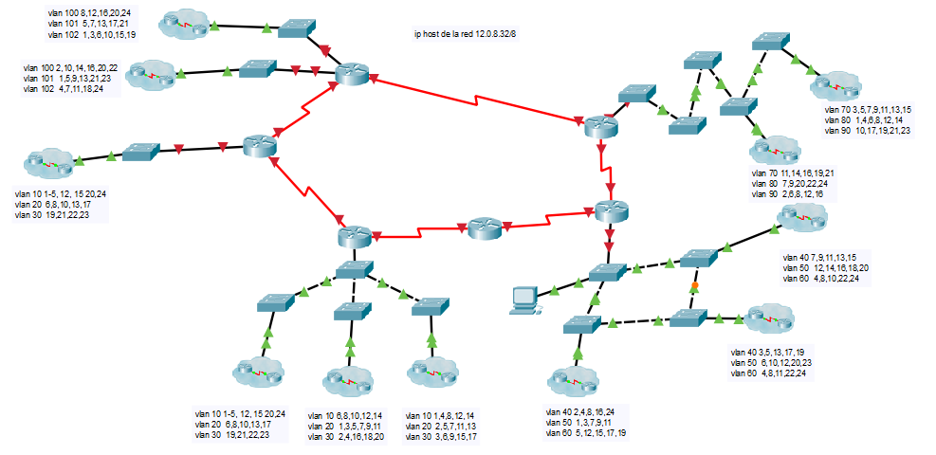
  - Sesión 4:

En la Segunda sesión el estudioso se dedicará a realizar toda la implementación de las redes calculadas la configuración de las VLANS y los enlaces troncales sobre los equipos del laboratorio en el cual el estudioso podrá evidenciar que dicha implementación funciona en los equipos físicos.
Criterios de Entrega – Informe de Laboratorio
- Formato de pdf con la resolución de la actividad utilizando normas APA.
- Pkt de las actividades solicitadas en packet tracert.

Criterios de Evaluación – Práctica de Laboratorio
INDIVIDUAL |  | CRITERIOS DE EVALUACIÓN |  |  |  |  | NOTA
Habilidad | Estudiante | 0 – 1,5 | 1,6 - 2,9 | 3,0 - 3,9 | 4,0 - 4,5 | 4,6 - 5,0 | NOTA
Habilidad | 1. Configura los parámetros básicos de creación de las redes privadas virtuales VLAN | No configura los parámetros básicos de creación de las redes privadas virtuales VLAN en los switches | Identifica parcialmente los parámetros básicos de creación de las redes privadas virtuales VLAN en los switches | Corrige los diferentes errores básicos de creación de las redes privadas virtuales VLAN en los dispositivos activos de capa 2 o switches | Configura mediante los diferentes comandos los parámetros básicos de creación de las redes privadas virtuales VLAN en los switches | Analiza los parámetros básicos de creación de las redes privadas virtuales VLAN en dispositivos activos de capa 2 o switches emite conclusiones sobre la misma.
Habilidad | 2. Describe los parámetros de creación de las redes privadas virtuales VLAN en dispositivos activos capa 2 o switches, sus ventajas y desventajas, su estructura y función a nivel de redes LAN | No diferencia las ventajas y desventajas de los parámetros básicos de creación de las redes privadas virtuales VLAN | Identifica algunas ventajas y desventajas de creación de las redes privadas virtuales VLAN en dispositivos activos capa 2 o switches | Comprende las ventajas y desventajas de la creación de las redes privadas virtuales VLAN | Define y argumenta los parámetros básicos de creación de las redes privadas virtuales VLAN | Sintetiza y concluye los parámetros básicos de creación de las redes privadas virtuales VLAN a nivel de redes LAN. Emite sus propias conclusiones.
Habilidad | 3. Cuida, respeta y exige respeto frente a la interacción con sus pares y docentes, acerca de creación de las redes privadas virtuales VLAN en dispositivos activos de capa 2, o switches | Frecuentemente reprocha el trabajo de sus pares y docente, y justifica sus carencias en el trabajo en grupo acerca de creación de las redes privadas virtuales VLAN | A veces muestra una actitud favorable frente a la clase y se limita a responder por las condiciones básicas de creación de las redes privadas virtuales VLAN | Muestra una actitud favorable frente a la clase e interactúa ocasionalmente con sus pares y docente sobre de creación de las redes privadas virtuales VLAN | Muestra una buena actitud frente a la clase e interactúa con sus pares y docente sobre de creación de las redes privadas virtuales VLAN | Muestra una sobresaliente actitud frente a la clase e interactúa frecuentemente con sus pares y docente sobre de creación de las redes privadas virtuales VLAN
Habilidad | 4. Practica el uso de lenguaje escrito como medio de identificación y diferenciación en la elaboración de informes referente a la creación de las redes privadas virtuales VLAN en dispositivos activos de capa 2. o switches | No construye el informe de laboratorio referente a la creación de las redes privadas virtuales VLAN en dispositivos activos de capa 2. o switches | Construye el informe de laboratorio de manera incompleta referente a la creación de las redes privadas virtuales VLAN en dispositivos activos de capa 2. o switches | Construye el informe de laboratorio de acuerdo a los requerimientos mínimos referente a la creación de las redes privadas virtuales VLAN en dispositivos activos de capa 2. o switches | Construye de buena manera el informe de laboratorio referente a la creación de las redes privadas virtuales VLAN en dispositivos activos de capa 2. o switches | Construye de manera sobresaliente el informe de laboratorio referente a la creación de las redes privadas virtuales VLAN en dispositivos activos de capa 2. o switches
Habilidad | 5. Realiza la búsqueda bibliográfica en fuentes confiables que permitan dar respuesta a las situaciones problema evidenciados en la consulta previa y en el informe de laboratorio referente a la creación de las redes privadas virtuales VLAN en dispositivos activos de capa 2. o switches | No utilizó bibliografía referente a la creación de las redes privadas virtuales VLAN en dispositivos activos de capa 2. o switches | Utilizó bibliografía, pero no realizó las citaciones referentes a la creación de las redes privadas virtuales VLAN en dispositivos activos de capa 2. o switches | Utilizó bibliografía no científica o educativa referente a la creación de las redes privadas virtuales VLAN en dispositivos activos de capa 2. o switches | La bibliografía reseñada no corresponde con las citas empleadas en la investigación referente a la creación de las redes privadas virtuales VLAN en dispositivos activos de capa 2. o switches | Uso bibliografía y realizó las citaciones correspondientes de forma adecuada referente a la creación de las redes privadas virtuales VLAN en dispositivos activos de capa 2. o switches
Habilidad | Total | Total = (N1 + N2 + N3 + N4 + N5) / 5

Palabras Clave
Switch, redes virtuales VLAN, puertos troncales, de acceso.
Bibliografía Recomendada
Tanembaum, Andrew S. (2003). Redes de Computadoras. Méjico, Pearson Education S.A.

Commer, Douglas E. (2000). Redes Globales de Información con Internet y TCP/IP. Méjico Prentice Hall S.A.

Padilla, (2014) . infraestructuras y redes de telecomunicación pearson E-BOOK; DC-EBOOK REDES DE COMPUTADORAS,

Díaz, G., Alzórriz, I., & Castro, M. (2014). Procesos y Herramientas para la seguridad de redes. España: Publicaciones UNED

Control de cambios
Fecha de Actualización |  |  |  | Descripción |  | Participantes
julio de 2026 |  |  |  | actualización |  | Robert Osorio Torres

